○毛呂山町地域コミュニティづくり補助金交付要綱
平成２８年１月２２日
告示第６号
改正 令和４年３月３１日告示第５５号
改正 令和７年３月３１日告示第 号
改正 令和８年３月３１日告示第 号
（趣旨）
第１条 この要綱は、地域住民が主体的に地域課題の解決や地域コミュニティの活性化に取り組み、安全で安心して暮らすことのできる自主自立のまちづくりを推進するため、地域コミュニティづくり補助金（以下「補助金」という。）に関し、毛呂山町補助金等交付規則（平成２３年毛呂山町規則第１号）に定めるもののほか必要な事項を定めるものとする。
（補助の対象）
第２条 補助金の交付対象団体（以下「補助対象団体」という。）は、次の各号のいずれかに該当する団体とする。
(1) 行政区
(2) 地域住民が組織する団体で、特に町長が認める団体
（補助対象事業）
第３条 補助対象事業は、補助対象団体の事業であって、次に掲げるものとする。ただし、当該事業が他の補助金等の交付対象となっている場合は、補助対象事業とならないものとする。
(1) 安心・安全な地域づくりを図るための事業
(2) 地域の福祉・健康づくりを図る事業
(3) 青少年の健全育成を図る事業
(4) 地域の連帯感の醸成につながる事業
(5) 前各号に掲げるもののほか、特に町長が認める事業
（対象経費）
第４条 補助金の交付対象となる経費は、補助金の目的を達成するために直接必要な経費とする。ただし、次の各号に掲げる経費は補助対象としない。
(1) 補助対象団体の管理及び運営に要する経常的な経費
(2) 補助対象団体の構成員に対する食料費。ただし、事業実施に必要欠くことのできないものは対象とする。
(3) その他町長が適当でないと認めた経費
（補助金額）
第５条 補助金の額は、対象経費について１事業につき、補助対象額のうち３分の２に相当する額とし、１０万円を限度とする。
２ 対象経費に１，０００円未満の端数が生じたときは、その端数を切り捨てた額を補助金とする。
３ 事業を複数の補助対象団体が共同して実施する場合の補助金の額は、第１項のとおりとする。
４ 補助対象団体は、年度内に複数回補助金の交付を受けることはできない。
（補助金の交付申請）
第６条 補助金の交付を受けようとする補助対象団体の代表者は、毛呂山町地域コミュニティづくり補助金交付申請書（様式第１号）を、町長に提出しなければならない。
（補助金の交付の決定及び通知）
第７条 町長は、前条の規定による申請書が提出された場合は、補助金の交付の可否を審査し、交付と決定したときは、毛呂山町地域コミュニティづくり補助金交付決定通知書（様式第２号）により申請者に通知するものとする。
（計画変更）
第８条 前条の規定により補助金の交付決定を受けた補助対象団体の代表者は、交付決定を受けた後において補助対象事業の計画変更（廃止及び中止を含む。）をする場合は、町長へ事業変更承認申請書（様式第３号）を提出し、承認を受けなければならない。
（変更決定通知）
第９条 町長は、前条の規定により当該補助金等の変更を承認したときは、変更決定通知書（様式第４号）により、通知するものとする。
（実績報告）
第１０条 補助金の交付決定を受けた補助対象団体の代表者は、補助対象事業を完了又は中止したときは、その日から起算して３０日又は当該事業年度の末日のいずれか早い期日までに、事業実績報告書（様式第５号）に領収書の写し等の添付資料を添えて、町長に提出しなければならない。
（額の確定及び交付）
第１１条 町長は、前条の規定による実績報告書が提出されたときは、その内容を審査し、適当と認めたときは、交付すべき補助金の額を確定し、補助金交付額確定通知書（様式６号）により通知するものとする。
２ 補助対象団体の代表者は、前項の規定による通知を受けた場合は、補助金交付請求書（様式第７号）を町長に提出しなければならない。
３ 町長は、補助金交付の目的を達成するため、特に必要があると認めるときは、前条及び前２項の規定にかかわらず、補助金の全部又は一部を概算払により交付することができる。
（補助金の返還等）
第１２条 町長は、この補助金の交付決定又は交付を受けた補助対象団体が、この要綱に違反又は虚偽の申請等を行ったと認めたときは、交付決定を取り消し、又は補助金の全部若しくは一部の返還を求めることができる。
（その他）
第１３条 この要綱に定めるもののほか必要な事項は別に定める。
附 則
この告示は、平成２８年４月１日から施行する。
附 則（令和４年告示第５５号）
（施行期日）
１ この告示は、令和４年４月１日から施行する。
（経過措置）
２ この告示の施行の際、この告示の規定による改正前の様式による用紙で、現に残存するものは、当分の間、所要の調整をして使用することができる。

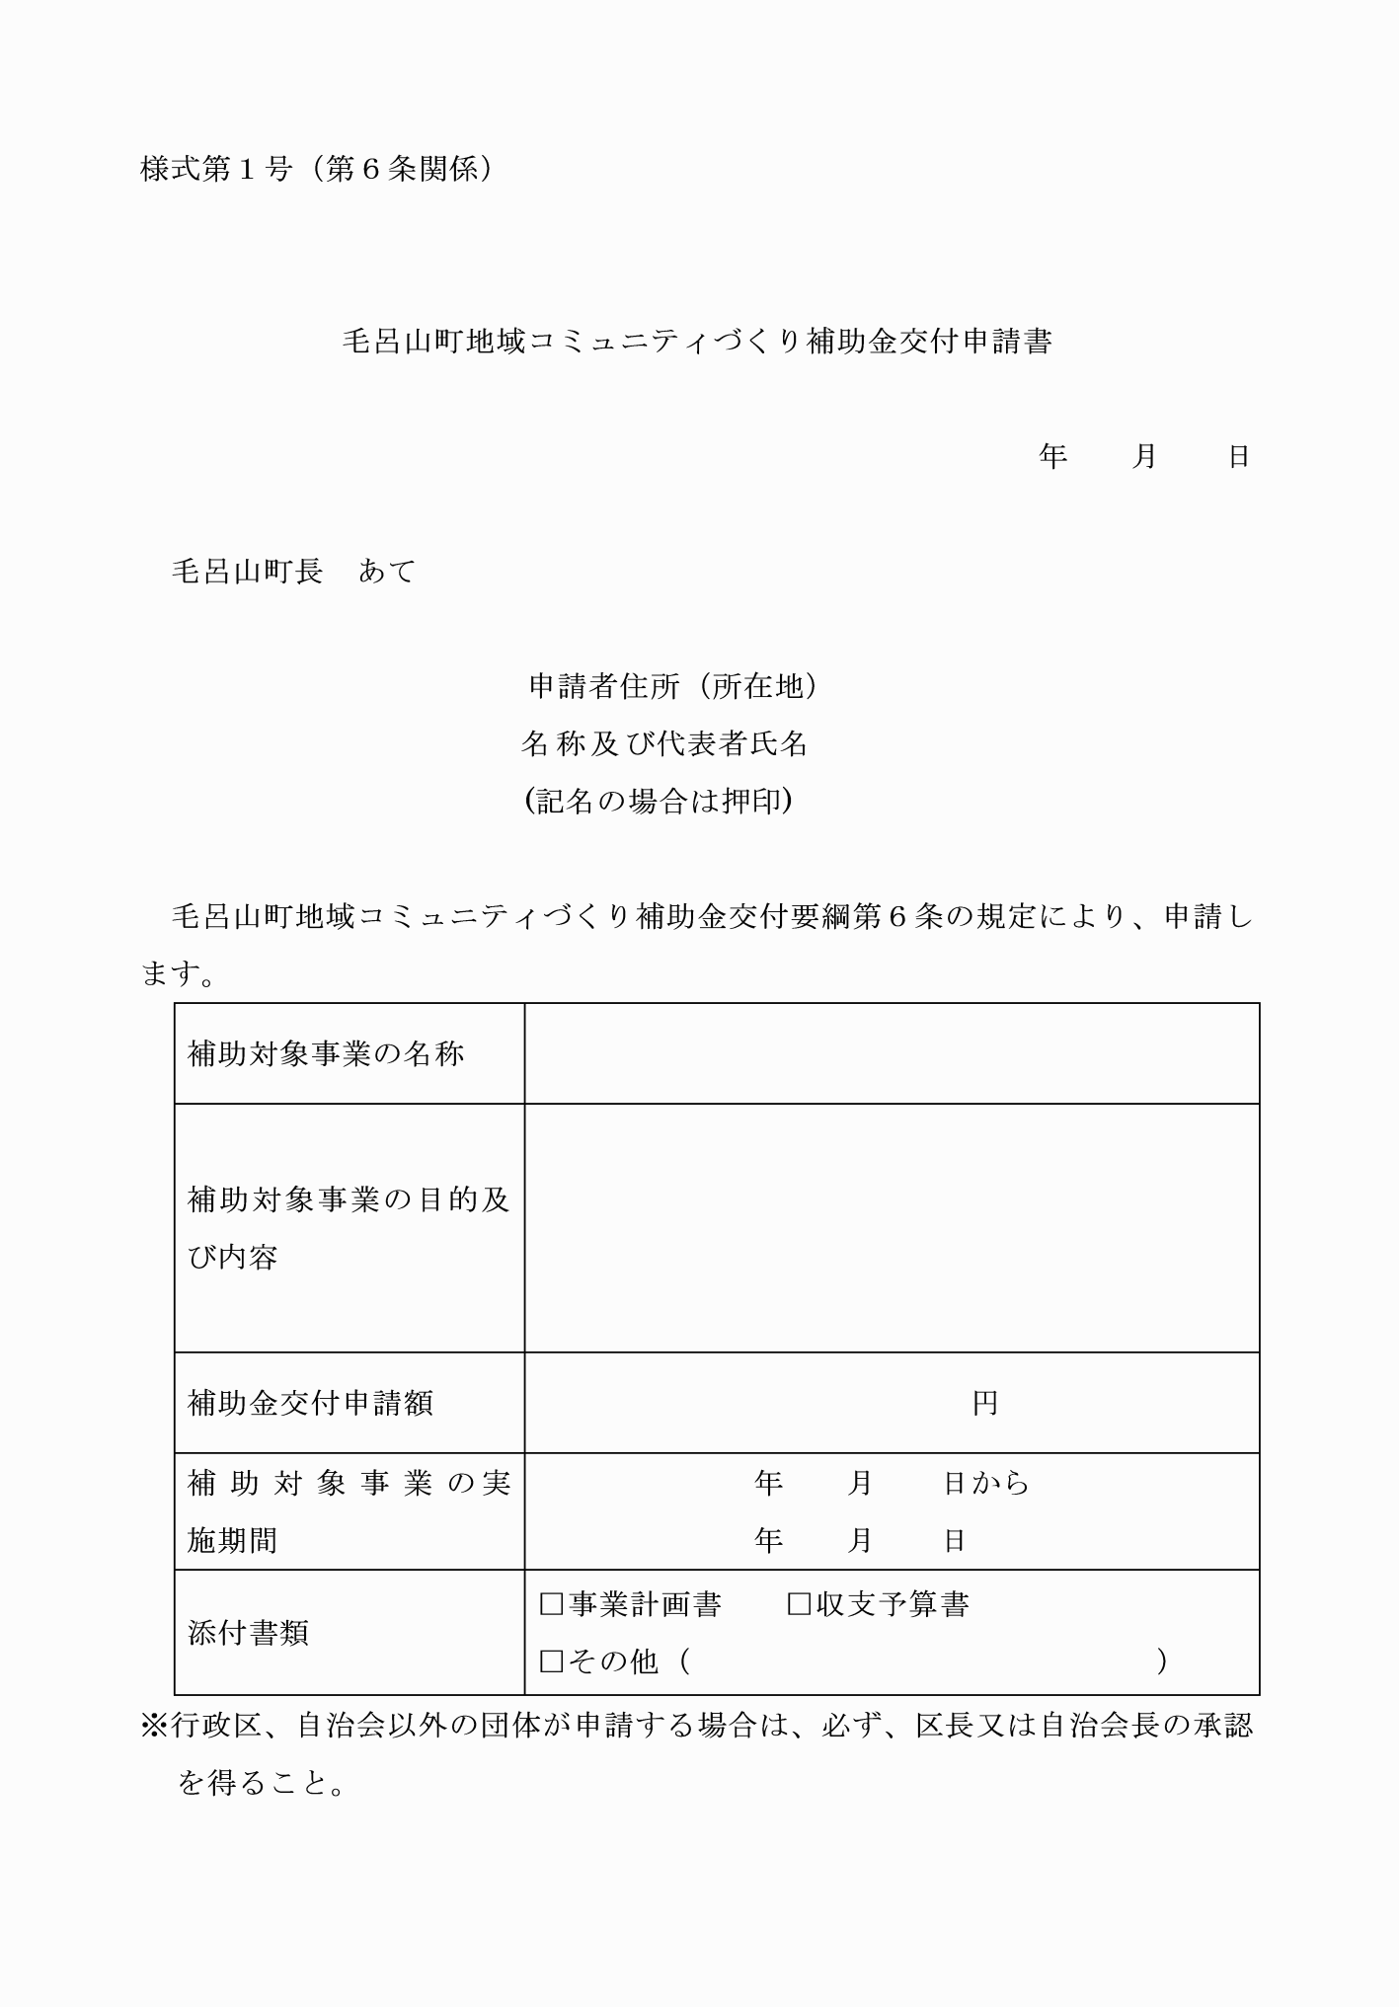

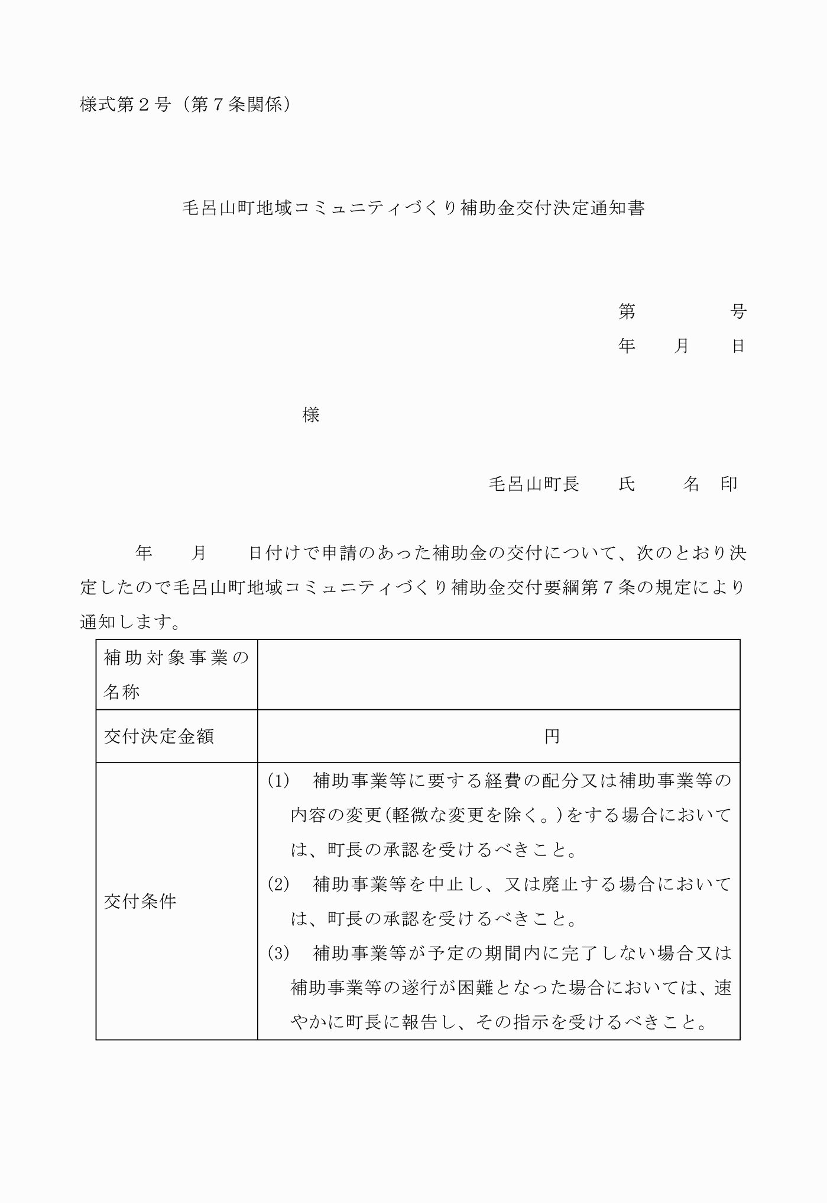

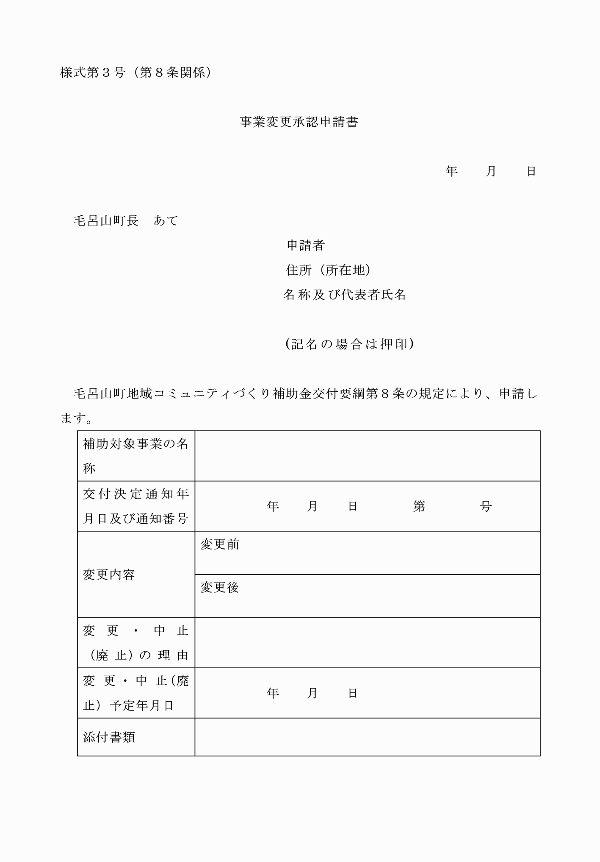

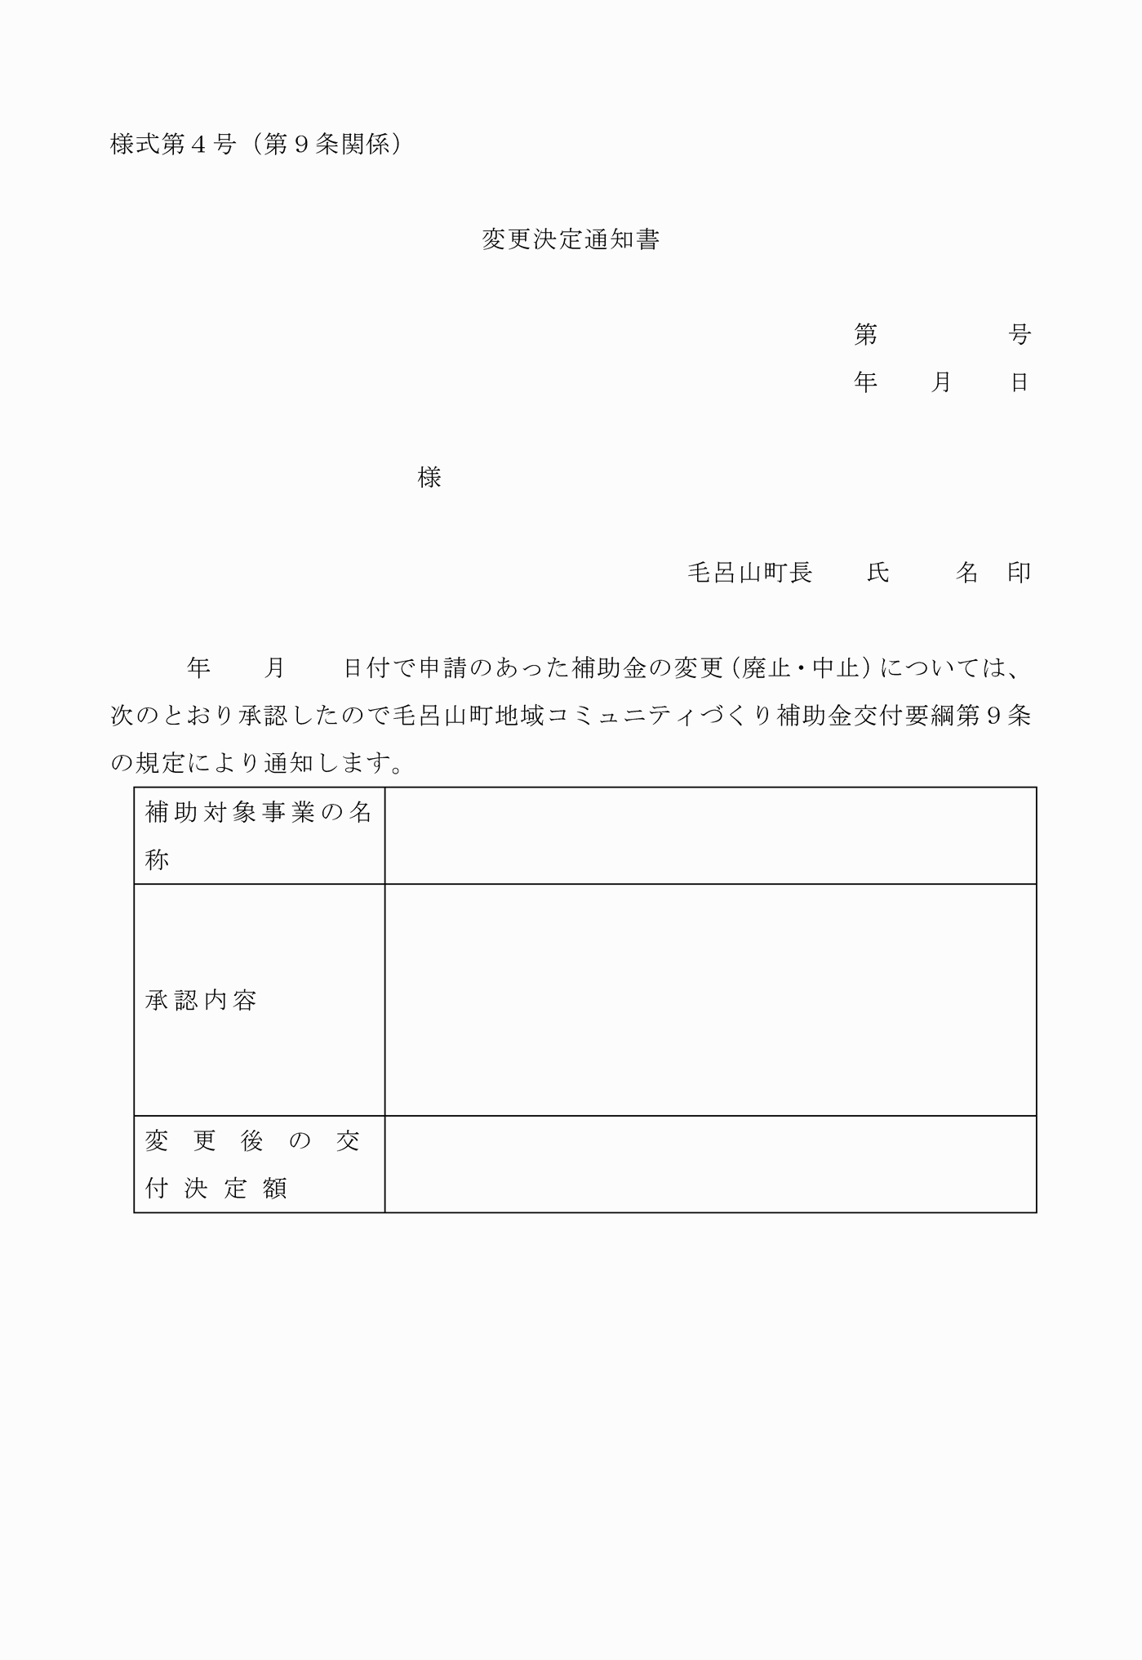

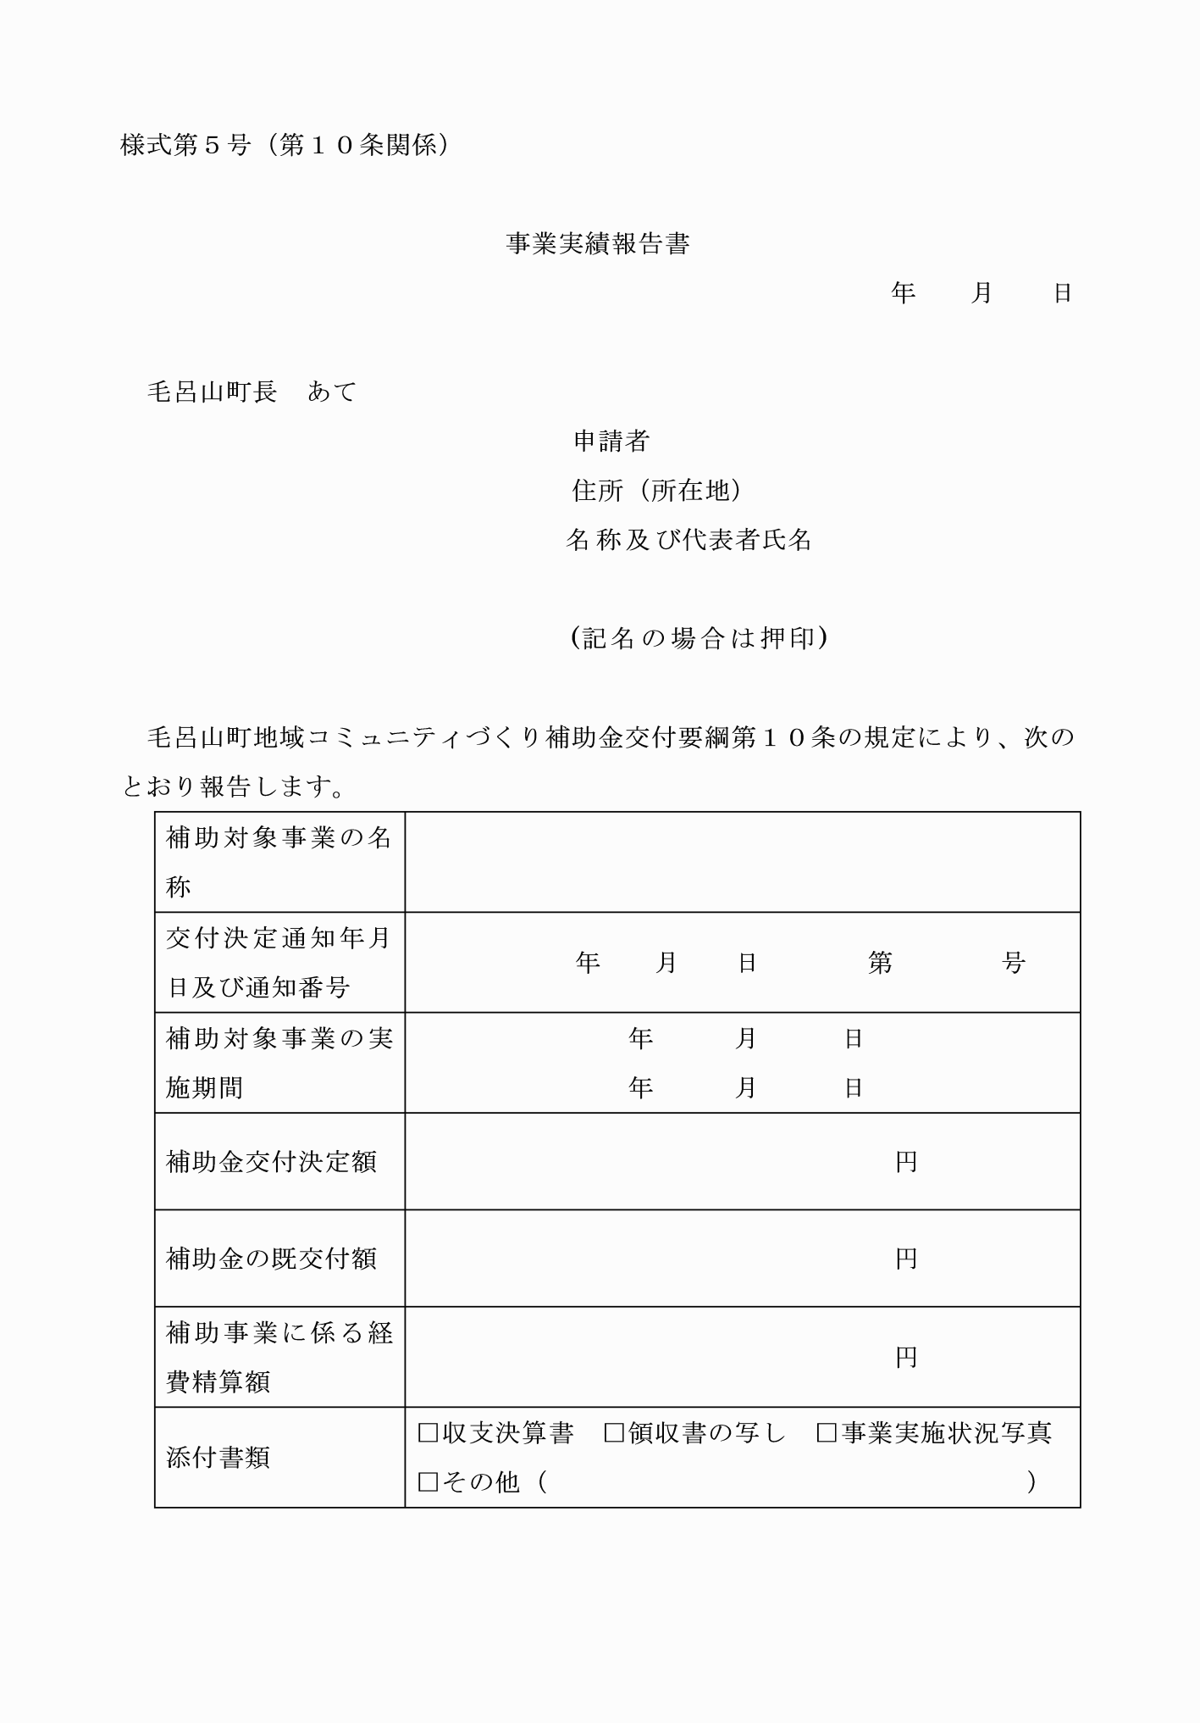

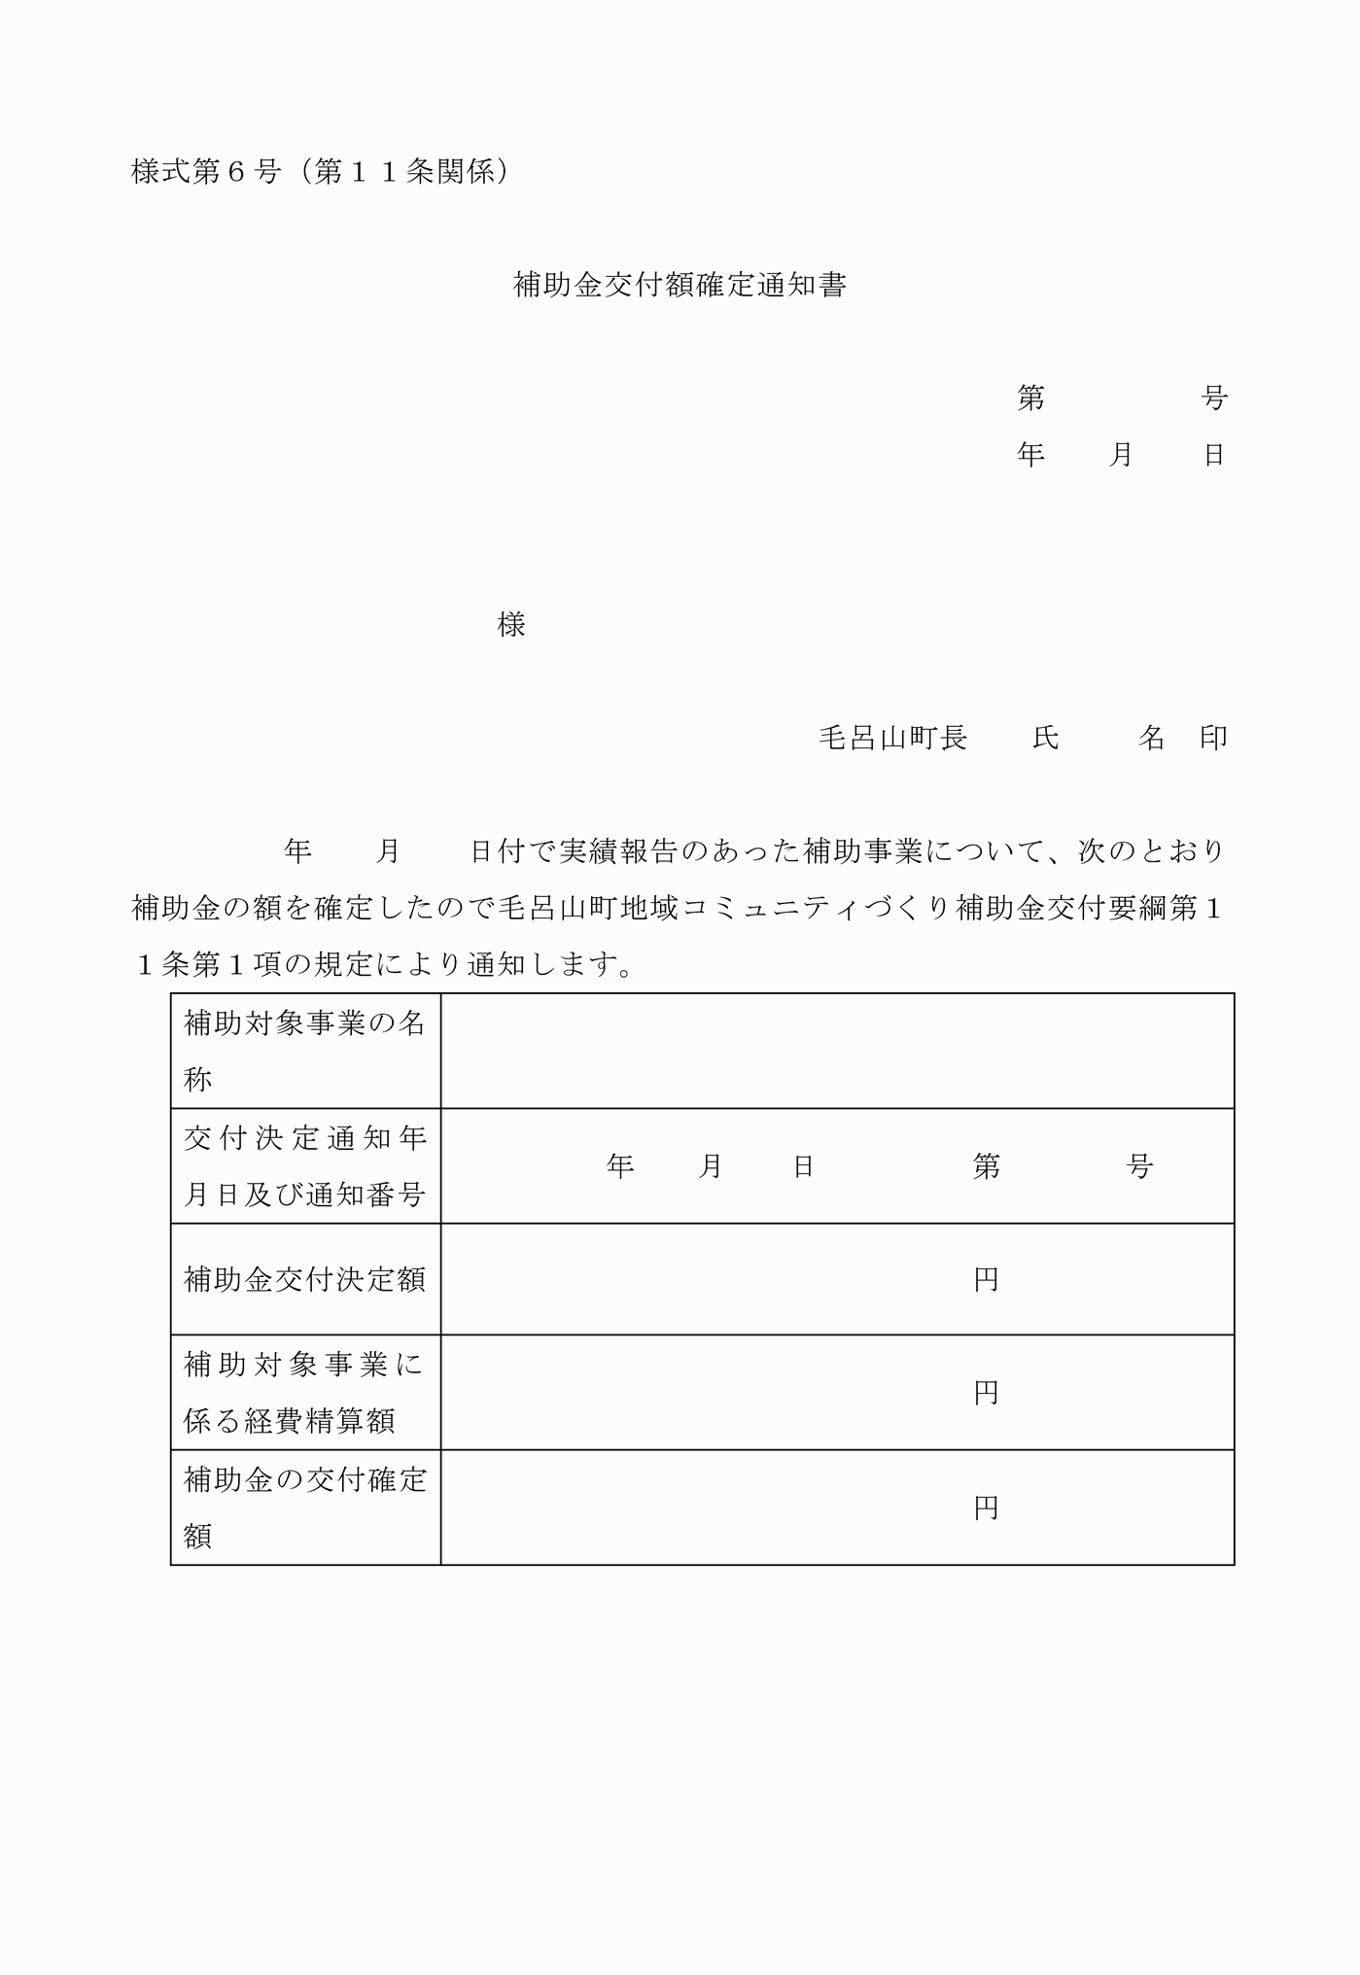

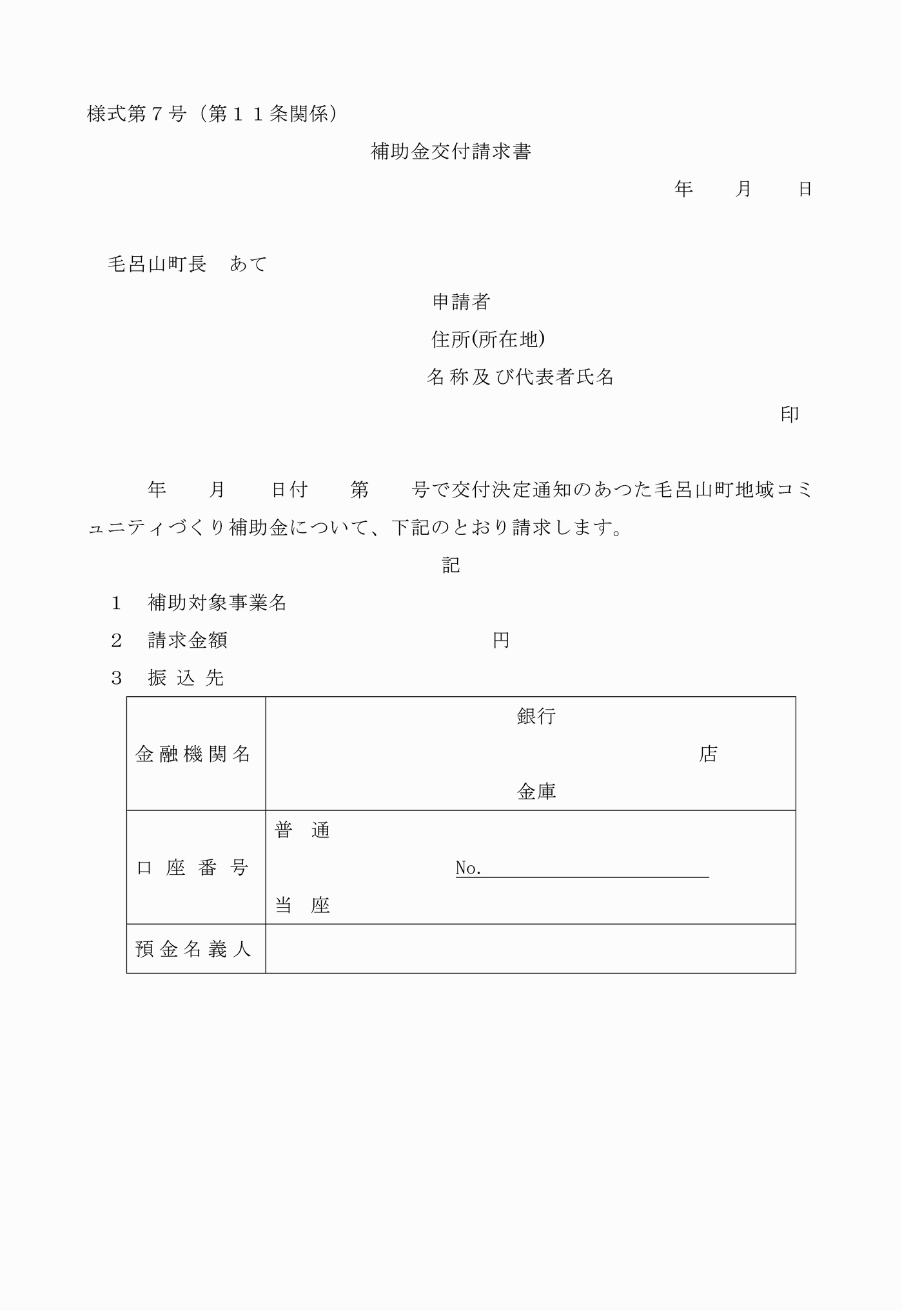

様式第１号（第６条関係）
様式第２号（第７条関係）
様式第３号（第８条関係）
様式第４号（第９条関係）
様式第５号（第１０条関係）
様式第６号（第１１条関係）
様式第７号（第１１条関係）

